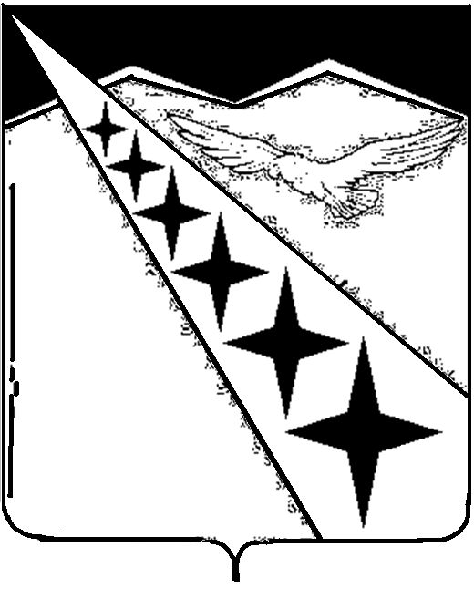

АДМИНИСТРАЦИЯ ЛУЧЕВОГО СЕЛЬСКОГО
ПОСЕЛЕНИЯ ЛАБИНСКОГО РАЙОНА
ПОСТАНОВЛЕНИЕ

от 24.02.2022 № 7

поселок Луч

О создании межведомственной комиссии по обследованию и категорированию здания администрации Лучевого сельского поселения Лабинского района по адресу: город Лабинск, улица Центральная, дом 6

В соответствии с постановлением правительства РФ от 25 марта 2015 года №272 «Об утверждении требований к антитеррористической защищенности мест массового пребывания людей и объектов (территорий), подлежащих обязательной охране войсками национальной гвардии Российской Федерации, и форм паспортов безопасности таких мест и объектов (территорий)», п о с т а н о в л я ю:
1. Создать межведомственную комиссию по обследованию и категорированию здания администрации Лучевого сельского поселения Лабинского района по адресу: город Лабинск, улица Центральная, дом 6 (прилагается).
2.Контроль за выполнением настоящего постановления оставляю за собой.
3. Настоящее постановление вступает в силу со дня его подписания.

Исполняющий обязанности
главы администрации
Лучевого сельского поселения
Лабинского района И.И.Яценко

ЛИСТ СОГЛАСОВАНИЯ
проекта постановления администрации Лучевого сельского поселения Лабинского района от 24.02.2022 № 7
«О создании межведомственной комиссии по обследованию и категорированию здания администрации Лучевого сельского поселения Лабинского района по адресу: город Лабинск, улица Центральная, дом 6»

Проект подготовлен и внесен:
ведущий специалист
администрации Лучевого сельского
поселения Лабинского района И.Л.Скиба

Проект согласован:
ведущий специалист
администрации Лучевого сельского
поселения Лабинского района Е.В.Соколова

ПРИЛОЖЕНИЕ

к постановлению администрации
Лучевого сельского поселения Лабинского района
от 24.02.2022 № 7

СОСТАВ
межведомственной комиссии по обследованию и категорированию здания администрации Лучевого сельского поселения Лабинского района по адресу: город Лабинск, улица Центральная, дом 6

Яценко  Иван Иванович | Исполняющий обязанности главы Лучевого сельского поселения Лабинского района, председатель комиссии;
Члены комиссии:  Скиба  Ирина Леонидовна | - ведущий специалист администрации Лучевого сельского поселения Лабинского района;
Парфёнов  Юрий Владимирович | - сотрудник НПЦО ОВО по Лабинскому району – филиала ФГКУ «УВО ВНГ РФ по Краснодарскому краю» Лейтенант полиции Ю.В.Парфёнов (по согласованию);
Уперенко  Евгений Юрьевич | - сотрудник отдела УФСБ РФ по Краснодарскому краю в городе Лабинске (по согласованию);
Степанян  Владимир Сергеевич | - Заместитель начальника ОНД и ПР Лабинского района УНД и ПРГУ МЧС РФ по Краснодарскому краю (по согласованию).

Ведущий специалист администрации
Лучевого сельского поселения
Лабинского района И.Л.Скиба

